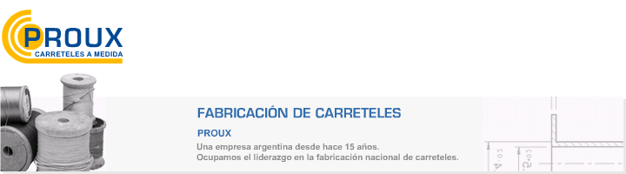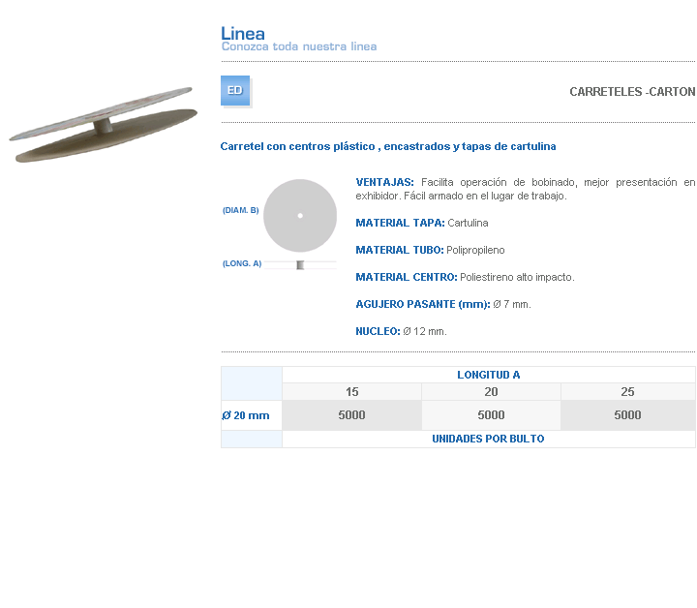
VENTAJAS: Facilita operación de bobinado, mejor presentación en exhibidor. Fácil armado en el lugar de trabajo.

MATERIAL TAPA: Cartulina

MATERIAL TUBO: Polipropileno

MATERIAL CENTRO: Poliestireno alto impacto.

AGUJERO PASANTE (mm): Ø 7 mm.

NUCLEO: Ø 12 mm.
Dirección: Ing. Amoretti Nº 3459 – Ciudadela – Bs. As – Argentina – CP 1702 – Tel: 4654-9043 / 4656-1802 – E-mail: ventas@proux.com.ar
Carretel con centros plástico, encastrados y tapas de cartulina
CARRETELES - CARTON

